國立大里高級中學 101學年度 第1學期 第二次期中考數學科試題 命題：簡文潔 p.1
班級： 三年______班(自然組) 座號： ______ 姓名______________ 審題 : Claire 試題共2頁
1. 設a=sin 1， b=sin 2，c=sin ， d=sin(-4) ， e=sin 6 ，試比較a,b,c,d,e的大小順序
____________________ 。
2. 時鐘3點1刻時，時針跟分針所夾的銳夾角為________度 。

3. 下圖中，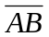＝10，以為直徑的半圓，C 為弧 AB 之中點，今以 B 為圓心，為半徑作一圓弧與直線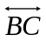交於 D 點，則斜線部分的面積為______________ 平方單位。
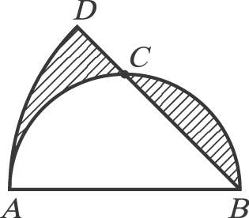
4. 用一條長度為8 的鐵絲圍成一扇形，若圍成面積最大值為 A，且此時圓心角為θ，則數對（A，θ）＝____________。

5.一直圓錐如下圖，底圓的半徑為 4，D 為斜高的中點，若＝16，一隻螞蟻從 B 點沿錐面繞一周走最短路徑到 D 點，牠走過的路徑交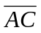於E點，求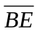=_________。
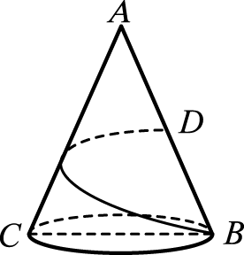
E
6. 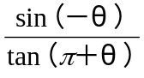－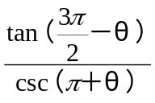－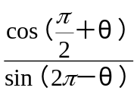＝ __________ 。

7. 若點（sinθcosθ，tanθcscθ）在第三象限內，則θ在第幾象限角?________ 。

8. 下列哪些函數的最小週期為？__________ (A) 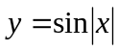 (B) 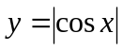 (C) 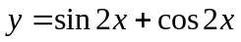 (D) 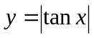 (E) 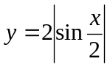 。
國立大里高級中學 101學年度 第1學期 第二次期中考數學科試題 命題：簡文潔 p.2
班級： 三年______班(自然組) 座號： ______ 姓名______________ 審題：Claire 試題共2頁

9. 若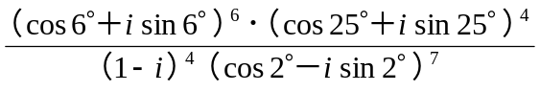＝a＋bi，其中 a，b 為實數，則數對(a ,b)＝_________ 。

10.設為複數且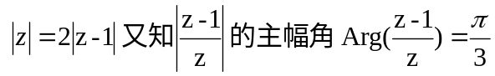，則＝__________。(以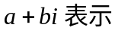,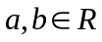)

11.橢圓 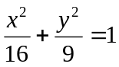 在第一象限分別與x軸、y軸交於A,B兩點,O為原點,P為弧AB上一動點， 求四邊形OAPB面積的最大值 _____________ 平方單位。

12. 設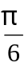x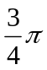，若 f（x）＝2sin2x＋sinx＋cosx＋1, 令 sinx＋cosx=t, 則(1) 試以t表示f（x）=______________ (2) f（x）最大值為___________。

13.已知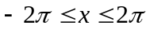，試求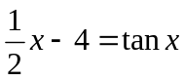 有幾個實數解? _________ 。

14.已知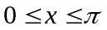 , 方程式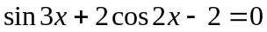 的解為 ______________ 。

15.方程式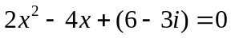 的解為 ______________。(全對才給分)

16.求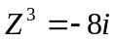的所有解_______________________________。(全對才給分)

17.設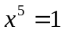的五個根分別為 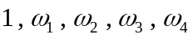 ，試求(1)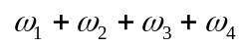=_________ 。
(2) 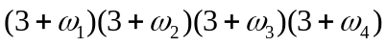=__________ 。
18.設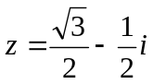，求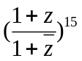=__________ 。
國立大里高級中學 101學年度 第1學期 第二次期中考 數學科 答案卷
班級： 三年______班(自然組) 座號： ______ 姓名______________
(每格5分)
1.  b>a>d>c>e | 2.  7.5 | 3.  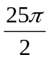-25 | 4.  ( 4 ,2 )
5.  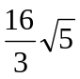 | 6.  -1 | 7.  二 | 8.  BCD  錯1項得3分；錯2 項得1分；錯3項或以上0分
9.  ( 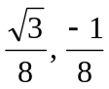 ) | 10.  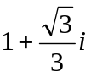 | 11.  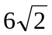 | 12.(1)  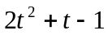
12.(2)  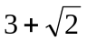 | 13.  4 | 14.  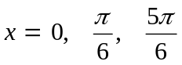, | 15.  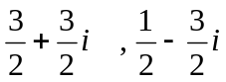  (全對才給分)
16.  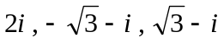  (全對才給分) | 17.(1)  -1 | 17.(2)  61 | 18.  